1. **Introducción y conceptos sobre testing**
   * Tests
     + Test Unitarios -> 1 pieza  
       Test Integración -> Combinado unit test (2 o 3 piezas)  
       Test Funcionales -> test con resultado   
       Test Regresión -> Casos de uso reales, grupo de test(integración unitarios, etc)  
       Tests de Aceptación -> basado en criterios de aceptación (end to end)  
       End to end test  
       Test de carga   
       Test de Stress  
       Test de escalado  
        ...
   * Desarrollo tradicional
     + 2 problemas/riesgos principales
       - Visibilidad
       - Funcionamiento
   * TDD (Desarrollo guiado de pruebas)
2. **BDD**
   * Cucumber es una herramienta, lo importante es BDD (colaboración , **COMUNICACIÓN** ….Cucumber es el resultado de este primer proceso.
     + *“Having conversations, Capturing conversations, automating conversations”*
   * BDD : Segunda generación de metodología agile
     + BDD describe una serie de iteraciones con salidas bien definidas, resultando un producto final bien testeadoº
     + BDD NO es
       - GivenWhenThen
       - Responsabilidad de los testers
       - No sustituye ningún otro test.
     + Ciclo de vida
       - Diferentes áreas de negocio con diferentes especificaciones
       - Mismo lenguaje developers-usuarios
       - Evolución roles: En el pasado 3 roles
         * Roles Agile: Stakeholders, PO, BA, SM, developers , testers.
     + Cómo funciona el BBD
       - Colaboremos todos
       - Automatizamos requerimientos
       - Usemos los ejemplos como referencia
       - Capturemos esas conversaciones “que aporten valor”

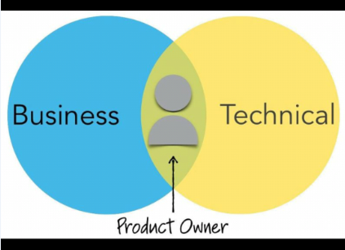

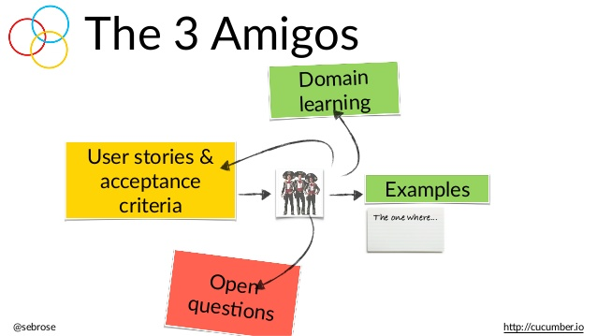

<https://www.youtube.com/watch?v=M238SpxRtqA&t=21s>

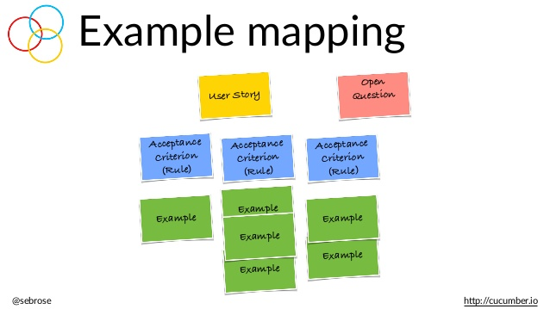

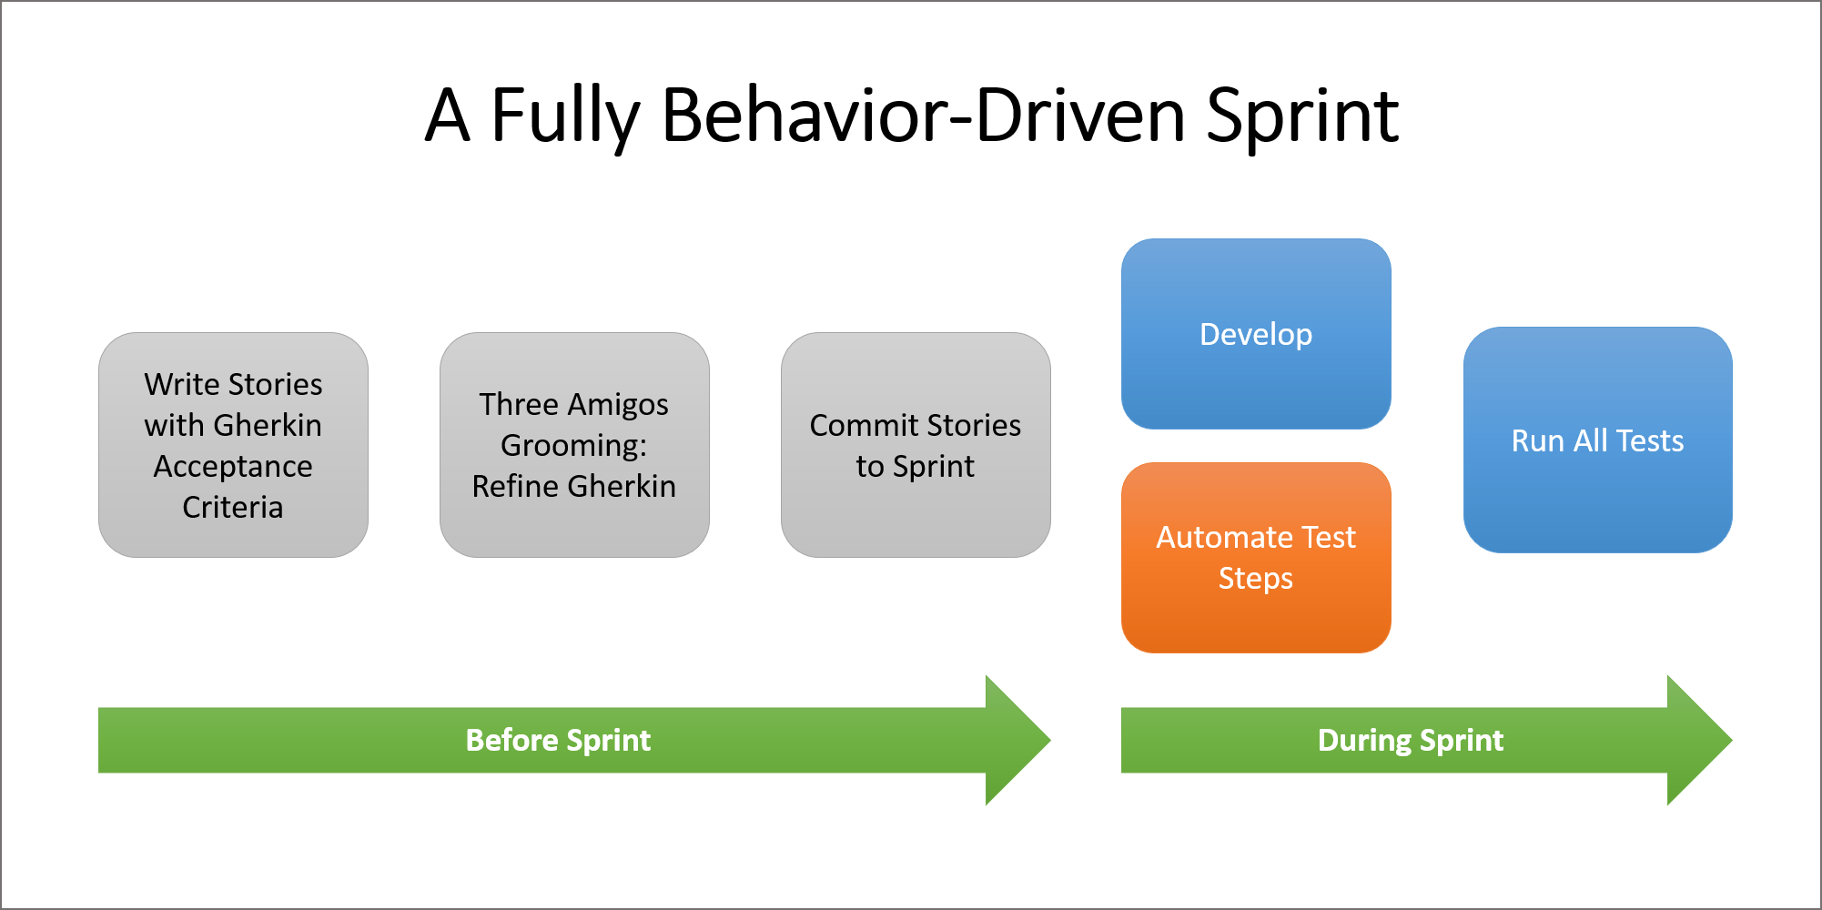

* + TDD vs BDD

1. **Cucumber**
   * ¿Qué es Cucumber?
     + Herramienta para automatizar las conversaciones
     + Living documentation
     + Gherkin (Ruby)
   * Estructura Cucumber
     + Diferentes implementaciones: Ruby, Java, Scala, C#...
     + Totalmente independiente de la aplicación a testear

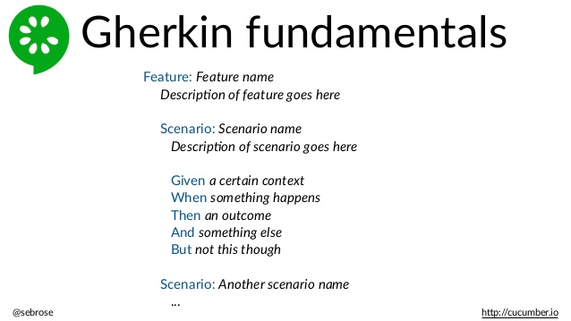

***Ejemplos****:*

* + - Ruby
    - Ejemplos
    - I18n
    - Pom dependencies
    - DIº
    - Cucumber options
    - Data Table vs Scenario Outline
    - Hooks and tags and Tags Hooks